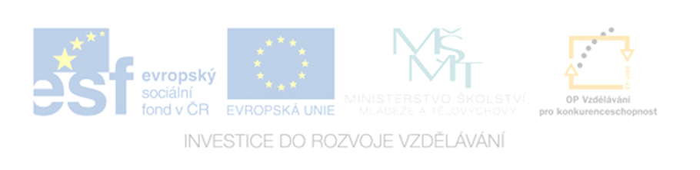

VY_32_INOVACE_39_Slovenská republika – pracovní list

Základní škola Jindřicha Pravečka Výprachtice 390

Reg.č. CZ.1.07/1.4.00/21.1674

Autor: Bc. Petr Grossmann
Anotace

Digitální materiál je věnován učivu zeměpisu v 9. ročníku. Konkrétně se zabývá učivem o Evropě. Konkrétně se zabývá učivem o Slovenské republice. V pracovním listu žáci pracují s atlasem, doplňují chybějící údaje a přiřazují pojmy k sobě.

Pracovní list - Slovenská republika
1. Doplň vynechané pojmy:
Slovenská republika je v…………… stát nacházející se ve s……………. Evropě. Na východě sousedí s U………….., na jihu s Maďarskem, na jihozápadě s R……………., na západě s Č…………. a na severu s Polskem. V roce 2012 zde žilo přibližně 5 404 555 lidí. Hlavním městem je B……………., úředním jazykem je s……………… .

2. Vyber základ vlajky a ten dokresli.

3. Spoj k sobě pojmy, které mají jistou spojitost:
Dunaj | Nejvyšší vrchol Slovenska
Euro | Fatra
Gerlachovský štít | TRNAP
Tatranský národní park | Nejdelší řeka Slovenska
Malá a Velká | Největší řeka Slovenska
Váh | měna

4. Vyber správné tvrzení:
- Slovensko je prezidentskou republikou.
- Slovensko je parlamentní republikou.
- Slovensko má velmi bohatou minulost.
- Na Slovensku najdeme velké zásoby železné rudy.
- Obyvatelstvo Slovenské republiky z velké většiny patří ke germánským národům.
- Slovensko se nachází v mírném podnebném pásu.
- Slovensko dělí na 8 samosprávných krajů.
- Drtivá většina obyvatel jsou pravoslavní věřící.
- Průmyslová výroba je založena na automobilovém průmyslu.
- Slovenští hokejisté se stali v roce 2002 mistry světa a v roce 2012 získali stříbro.
5. K šipkám dopiš sousedy Slovenska
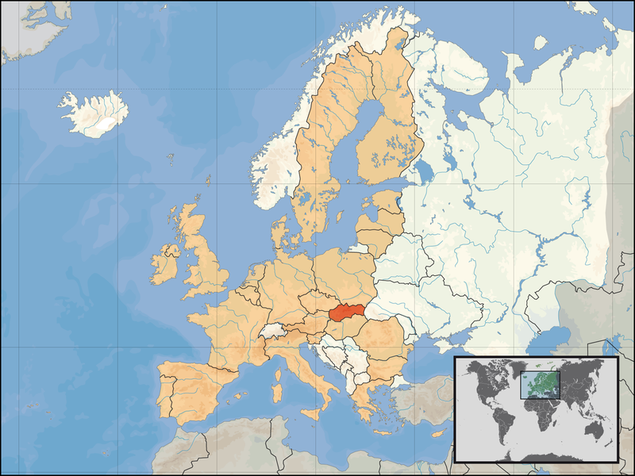

6. Zkus doplnit Slovenskou hymnu:
Nad Tatrou sa b……..
hromy d…. bijú,
nad Tatrou sa blýska
hromy divo bijú.
Zastavme ich b………
veď sa ony stratia,
Slováci o……….
Zastavme ich bratia
veď sa ony stratia,
S………. ožijú.
Blýska
Divo
Slováci
Bratia
ožijú
7. Rozhodni o správnosti:
Za národní jídlo považují Slováci halušky s brynzou. Ano Ne
Slovensko má na státní vlajce vyobrazeny vrcholy Tater. Ano Ne
Povelkou část bylo Slovensko v područí Rakouska. Ano Ne
Jako samostatná republika vznikla 28.10.1989 Ano Ne
Pracovní list - Slovenská republika
1. Doplň vynechané pojmy:
Slovenská republika je vnitrozemský stát nacházející se ve střední Evropě. Na východě sousedí s Ukrajinou, na jihu s Maďarskem, na jihozápadě s Rakouskem, na západě s Českem a na severu s Polskem. V roce 2012 zde žilo přibližně 5 404 555 obyvatel. Hlavním městem je Bratislava, úředním jazykem je slovenština.

2. Vyber základ vlajky a ten dokresli.

3. Spoj k sobě pojmy, které mají jistou spojitost:
Dunaj | Nejvyšší vrchol Slovenska
Euro | Fatra
Gerlachovský štít | TRNAP
Tatranský národní park | Nejdelší řeka Slovenska
Malá a Velká | Největší řeka Slovenska
Váh | měna

4. Vyber správné tvrzení:
- Slovensko je prezidentskou republikou.
- Slovensko je parlamentní republikou.
- Slovensko nemá velmi bohatou minulost.
- Na Slovensku najdeme velké zásoby železné rudy.
- Obyvatelstvo Slovenské republiky z velké většiny patří ke germánským národům.
- Slovensko se nachází v mírném podnebném pásu.
- Slovensko dělí na 8 samosprávných krajů.
- Drtivá většina obyvatel jsou pravoslavní věřící.
- Průmyslová výroba je založena na automobilovém průmyslu.
- Slovenští hokejisté se stali v roce 2002 mistry světa a v roce 2012 získali stříbro.
5. K šipkám dopiš sousedy Slovenska.
ČR Rakousko Maďarsko Ukrajina
6. Zkus doplnit Slovenskou hymnu
Nad Tatrou sa blýska
hromy divo bijú,
nad Tatrou sa blýska
hromy divo bijú.
Zastavme ich bratia
veď sa ony stratia,
Slováci ožijú.
Zastavme ich bratia
veď sa ony stratia,
Slováci ožijú.
7. Rozhodni o správnosti:
Za národní jídlo považují Slováci halušky s brynzou. Ano Ne
Slovensko má na státní vlajce vyobrazeny vrcholy Tater. Ano Ne
Povelkou část bylo Slovensko v područí Rakouska. Ano Ne
Jako samostatná republika vznikla 28.10.1989 Ano Ne
Zdroje obrazového materiálu:
Obr. Č 1
http://cs.wikipedia.org/wiki/Soubor:EU_location_SVK.png

